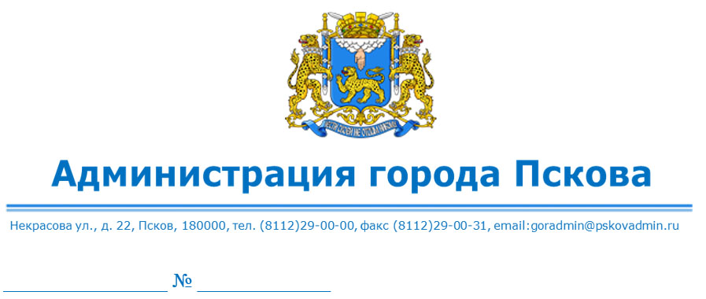
Управление Росреестра по Псковской области
60_upr@rosreestr.ru

О выявлении правообладателя ранее
учтенных земельных участков с кадастровыми
номерами 60:27:0110115:3, 60:27:0110116:5
(КИГ № 27)

В соответствии со статьей 69.1 Федерального закона от 13.07.2015 № 218-ФЗ «О государственной регистрации недвижимости», статьей 16 Федерального закона от 06.10.2003 № 131-ФЗ «Об общих принципах организации местного самоуправления в Российской Федерации», руководствуясь статьями 28, 32 Устава муниципального образования «Город Псков», Администрация города Пскова установила следующее.
1. В отношении земельных участков со следующими кадастровыми номерами:
60:27:0110115:3, местоположением: Псковская область, г. Псков, ул. Ижорского Батальона, д 5В;
60:27:0110116:5, местоположением: Псковская область, г. Псков, ул. Ижорского Батальона, д 5В,
в качестве их правообладателя, владеющего данными земельными участками на праве постоянного (бессрочного) пользования, выявлен КООПЕРАТИВ ИНДИВИДУАЛЬНЫХ ГАРАЖЕЙ № 27, идентификационный номер налогоплательщика 6027080452, основной государственный регистрационный номер 1046000300312.
2. Право постоянного (бессрочного) пользования КООПЕРАТИВА ИНДИВИДУАЛЬНЫХ ГАРАЖЕЙ № 27 на указанные земельные участки подтверждается распоряжением Администрации города Пскова от 29.09.1992 № 1555-р «О перерегистрации землепользования и выдаче свидетельств на право бессрочного (постоянного) пользования землей гаражным кооперативам», свидетельством на право бессрочного (постоянного) пользования землей от 13.11.1992 № 226.
3. Управлению по градостроительной деятельности Администрации города Пскова направить настоящее решение в орган регистрации прав для внесения в Единый государственный реестр недвижимости.

Заместитель Главы
Администрации города Пскова А.М. Ульянов

